Mardi 2 décembre 2025 CM1/CM2
CM 12 M

Tuesday 2nd december
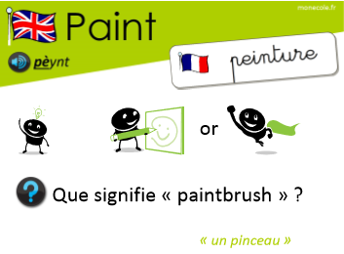
8h45 : Accueil
Appel, appel cantine, mot du jour : un détroit

8h50 : Anglais Rituel
Leçon V4
Simon says…
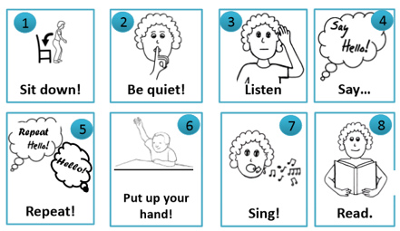

8h55 : Problème flash
CM1 : Pour acheter un réfrigérateur d'une valeur de 648 €, il est possible de régler en quatre mensualités. Quel est le montant de chaque mensualité ? 648 : 4 = 162. Le montant d’une mensualité est de 162 €.
CM2 : Pour financer la coopérative scolaire, chaque élève a donné 8 €. Il y a 232 € sur le compte. Combien y a-t-il d'élèves ? 232 : 8 = 29. Il y a 29 élèves.

9h00 : Opérations
CM1 : 739 x 9 = 6 651
724 x 98 = 70 952
CM2 : 73 735 : 74 = 996 (31)
7 349 x 92 = 676 108

9h05 : Calcul mental CM1
Obj : Arrondir chaque à la centaine la plus proche Leçon CM2
Echauffement : Colorie les nuages comme il convient.
Arrondir chaque nombre à la centaine la plus proche :
Centaine supérieure
vert
12 451
1 047
Centaine inférieure
violet

398
15 213
423
147
851

15 256
369
235
124

Calcul automatisé :
Arrondir chaque nombre à la centaine la plus proche :
524 500 573 600 944 900 13 542 13 500
2 451 2 500 485 500 24 196 24 200 815 800
6 521 6 500 163 200 411 400 566 600
659 700 17 371 17 400 487 500 48 328 48 300
765 800 1 059 1 100 129 100 647 600

Problème : Agathe a payé 147 euros sa dernière robe. Arrondis le prix à la centaine la plus proche.
100

Calcul réfléchi : Dans l’encadrement proposé, entoure le nombre le plus proche du nombre central.
13 200 < 13 254 < 13 300 13 500 < 13 584 < 13 600
800 < 824 < 900 21 500 < 21 589 < 21 600
52 600 < 52 621 < 52 700

Problème : Pierre a payé 552 euros pour acheter son canapé. Arrondis le prix à la centaine la plus proche.
600

Clap : Arrondis à la centaine la plus proche : 258, 963, 120, 1 514, 874 300, 1 000, 100, 1 500, 900

9h05 : Calcul mental CM2
Obj : Ajouter et retrancher 19 et 29 Leçon CM3
Echauffement : Enlève 19 puis 29, et ainsi de suite.
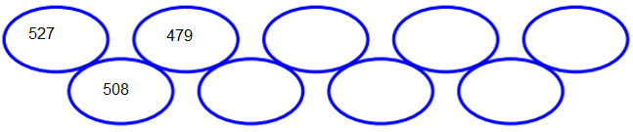
335
364
383
412
431
460
Calcul automatisé :
352 + 19 = 371 357 + 19 = 376 852 + 19 = 871 359 + 19 = 378
459 + 19 = 478 987 - 19 = 968 258 - 19 = 239 951 - 19 = 932
159 - 19 = 140 654 - 19 = 635 746 + 29 = 775 624 + 29 = 653
753 + 29 = 782 320 + 29 = 349 651 + 29 = 680 753 - 29 = 724
789 - 29 = 760 321 - 29 = 292 962 - 29 = 933 123 - 29 = 94

Problème : Emilie a lu 841 pages de son livre. Il lui en manque 19 pour le terminer. Combien le livre d’Emilie compte-t-il de pages ?
Le livre d’Emilie compte 860 pages.

Calcul réfléchi : Compte mystérieux
Trouve le nombre perdu : 226 – 227 – 225 - 224 225 + 29 = 254

Choisis l’égalité qui convient : 62 + (19 x 2) = 100 ou (62 + 19) x 2 = 100

Problème : En 2 ans, Irène a grandi de 29 cm. Combien mesurait-elle si aujourd’hui elle mesure 165 cm ?
Irène mesurait 136 cm.

Clap : 425 + 19, 135 - 29, 474 - 19, 127 - 29, 239 + 29 444, 106, 455, 98, 268

9h20 : Calcul en ligne CM1
9h20 : Calcul en ligne CM2
Leçon CL4
Ajoute ou retranche 0,8 et 0,9, résous les additions par décomposition en passant par 5 (nombres décimaux) ou en faisant des regroupements malins, multiplie par 20, 30, …, 200, 300,… :

92,7 - 0,9 = 92,7 -1 + 0,1 = 91,8

36,7 + 0,8 = 36,7 +1 – 0,2 = 37,5

63,5 + 4,7 = 63,5 + 0,5 + 4,2 = 68,2

61 x 300 = 18 300

Leçon CL3
Résous ces additions par décomposition en utilisant les compléments à 100, 1000…,
par décomposition en passant par 5 ou en faisant des regroupements malins.

2561 + 600 = 2161 + 400 + 600 =
3161
372 + 80 = 352 + 20 + 80 = 452

375 + 29 = 375 + 5 + 24 = 404
615 + 47 = 615 + 5 + 42 = 662
450 + 50 + 22 = 500 + 22 = 522
253 + 27 + 34 = 280 + 34 = 314

625 + 175 + 52 = 800 + 52 = 852

9h25 : Ecrire un nombre
Ecrire en nombre 1 245 centaines 3 dizaines et 12 unités ; 27 milliers ; 25 415 841

9h25 : Ecrire un nombre
Ecrire en nombre 478 centaines de milliers ; 326 millions 725 milliers 8 unités ; 236 028 789

9h30 : Compréhension rapide Cycle 3 n°11
Obj : Retrouver les informations implicites (cause)
CM1 : Hippolyte ne supportait pas de voir la cour souillée par le moindre petit morceau de plastique coloré. Le vieux vint se planter devant une porte : l’entrée du petit garage dans lequel il rangeait son balai et tous ses outils. Bien sûr, la remise était interdite aux enfants, règle que le directeur savait rappeler. Hippolyte pénétra dans son antre pour en ressortir peu après, l’air tracassé. Il vérifia que l’unique vitre n’était pas brisée, puis s’arrêta un instant. Pourquoi est-il si inquiet ? Son balai a disparu.
CM2 : Souvent dans les pays sous-développés, la pauvreté est telle que chaque membre de la famille doit apporter sa contribution pour faire vivre la famille. En ville, les enfants sont souvent obligés de faire des « petits boulots » comme vendre des fruits sur les trottoirs. En campagne, la plupart sont paysans. Ils ne sont pas outillés comme dans les pays d’Europe, tout le travail se fait à la main et lors des grands travaux des champs, toute la famille doit se mettre à l’ouvrage.
Pourquoi y a-t-il beaucoup d’illettrisme dans les pays sous-développés ?
Car les enfants ne vont pas à l’école mais aide leur famille.

9h35 : Apprendre à écrire des mots courants/des mots invariables CM1/CM2

CM1 : Le congé, un détour, une source, le contraire, celui-ci / dehors, jadis

CM2 : Le bloc, le défenseur, prier, le jambon, le cerisier / jadis, partout
9h40 : Littérature
Lire un ensemble de contes de la littérature de jeunesse : Le petit chaperon rouge, La barbe bleue, La belle au bois dormant, La belle et la bête, Le prince charmant, La cigale et la fourmi (CM2) ; Peau d'âne, Cendrillon, Le chat botté, Hänsel et Gretel, Riquet à la houppe, Boucle d'or et les trois ours (CM1)

10h15 : Poésie sur deux semaines 10h15 : Poésie sur deux semaines
Le sapin de noël

Le petit sapin sous la neige
Rêvait aux beaux étés fleuris.
Bel été quand te reverrai-je ?
Soupirait-il sous le ciel gris.

Dis-moi quand reviendra l’été !
Demandait-il au vent qui vente
Mais le vent sans jamais parler
S’enfuyait avec la tourmente.

Vint à passer sur le chemin
Un gaillard à grandes moustaches
Hop là ! en deux coups de sa hache,
A coupé le petit sapin.

Il ne reverra plus l’été,
Le petit sapin des montagnes,
Il ne verra plus la gentiane,
L’anémone et le foin coupé.

Mais on l’a paré de bougies,
Saupoudré de neiges d’argent.
Des clochettes de féerie
Pendent à ses beaux rameaux blancs.

Le petit sapin de noël
Ne regrette plus sa clairière
Car il rêve qu’il est au ciel
Tout vêtu d’or et de lumière.

Pernette Chaponnière

Obj : Ecrire la poésie n°6 et dire la poésie n°5 Obj : Ecrire la poésie n°6 et dire la poésie n°5
Noël

Trois petits sapins
Se donnaient la main
Car c'était Noël
De la terre au ciel.

Prirent le chemin
Menant au village
Jusqu'à l'étalage
D'un grand magasin.

Là, ils se couvrirent
De tout ce qui brille :
Boules et bougies,
Guirlandes pour luire,

Et s'en retournèrent
La main dans la main
Par le beau chemin
De l'étoile claire

Jusqu'à la forêt
Où minuit sonnait,
Car c'était Noël
De la terre au ciel.

Jean-Louis Vanham

10h30 : RECREATION
10h45 : Mathématiques
Obj : Savoir utiliser les mesures de masse
Compagnon Maths
Situation problème p 91 + J’applique p 92 + Je m’entraine avec aide 1,2 p 92, 5 p 93
Leçon M2
10h45 : Mathématiques
Obj : Savoir faire des divisions à deux chiffres
Compagnon Maths
Situation problème p 29 + Je m’entraine avec aide 6,8 p 31 + Exercice 14 p 32
Leçon C3

11h15 : Littérature, écriture
Obj : Ecriture d’un conte pour en suivant les points essentiels
Ecrire un conte
Les étapes du schéma narratif : voici les différentes étapes d’un texte narratif.
- La situation initiale : c’est la situation au début du livre.
- L’élément déclencheur : c’est ce qui déclenche l’action.
- Les événements équilibrants : ce sont les éléments qui ont facilité l’action.
- Les éléments perturbateurs : ce sont les éléments qui ont contrarié le bon déroulement de l’action.
- La situation finale : c’est la situation à la fin du livre : qu’en est-il pour chaque personnage ?
Savoir écrire un conte avec les différentes parties de celui-ci. Thème mers et océans.
Leçon EE6

11h45 : REPAS

13h30 : Fluence première lecture et questions de compréhension.

13h35 : Lecture rapide CM1/CM2

Marabout’d’ficelle… : Repérer rapidement des débuts et des fins de mots.

Trouve ton chemin dans ce labyrinthe en t’inspirant de la technique du « marabout’d’ficelle’de cheval’de cours’… »
Tu dois démarrer par un mot de la première ligne et terminer sur un mot de la dernière ligne.
Colorie chaque chemin d’une couleur différente. Un même mot peut faire partie de plusieurs chemins.
Marabout’d’ficelle… : Repérer rapidement des débuts et des fins de mots.

Trouve ton chemin dans ce labyrinthe en t’inspirant de la technique du « marabout’d’ficelle’de cheval’de cours’… »
Tu dois démarrer par un mot de la première ligne et terminer sur un mot de la dernière ligne. Colorie chaque chemin d’une couleur différente. Un même mot peut faire partie de plusieurs chemins. Attention : Un adjectif ne peut être relié qu’à un adjectif et un nom qu’à un nom…

Exemple : disparu – ruban – bancal – calcul…

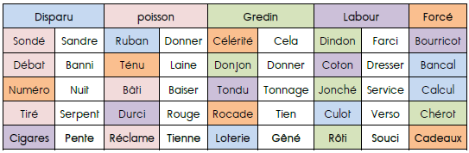

Il y a 6 chemins en tout : 3 chemins d’adjectifs et 3 chemins de noms.

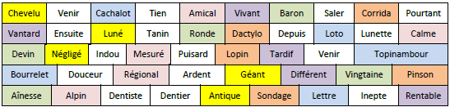

13h40 : Je lis, je comprends CM1/CM2
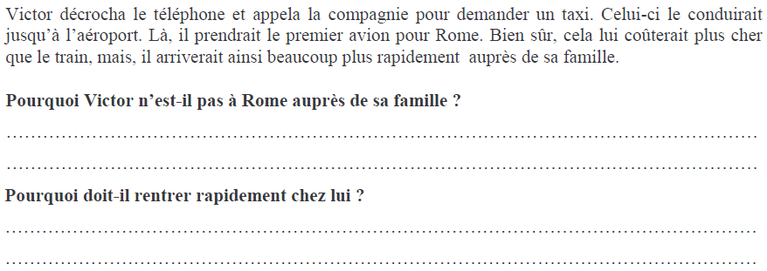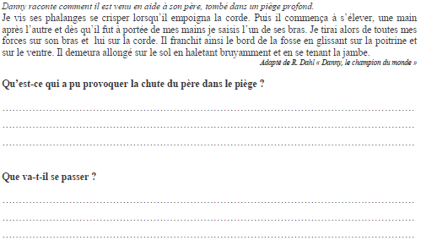
Son père a certainement la jambe cassée, ils vont appeler les secours.
Il était peut-être à la chasse et il est tombé dans un piège pour animaux.
Parce qu’il y a certainement un problème chez lui.
Car il est en déplacement quelque part.
13h45 : Grammaire
Obj : Savoir ses acquis
Evaluation G5/G7/G8/G14
13h45 : Grammaire
Obj : Savoir ses acquis
Evaluation G5/G6/G7/G8

14h20 : Ecriture des devoirs
Pour mardi 9 décembre :
Littérature : Lire le conte reçu suivant avancement : Le petit chaperon rouge, La barbe bleu, La belle au bois dormant, La belle et la bête, Le prince charmant, La cigale et la fourmi (CM2) ; Peau d'âne, Cendrillon, Le chat botté, Hänsel et Gretel, Riquet à la houppe, Boucle d'or et les trois ours (CM1)
Bien apprendre ses paroles pour le spectacle de Noël
Poésie : Apprendre la poésie n°6, la moitié (interrogation le 16 décembre) (CM1/CM2)
Sciences : Apprendre S13 (CM1/CM2)

Pour jeudi 4 décembre :
Mathématiques : Lire M1/M2 (CM1) C3 (CM2)
Mathématiques : Facultatif : Exercices 13,14 p 89, 7 p 93 (CM1)
Facultatif : Exercices 2,4 p 30 (CM2)

Pour mardi 16 décembre :
Poésie : Apprendre la poésie n°6 entière (CM1/CM2)
Sciences : Apprendre S13 (CM1/CM2), ramener 4 bouteilles de soda 1,5 L par groupe de deux.

14h30 : Sciences
S13 séance 1 : L’eau une ressource : Le cycle de l’eau dans la nature, Pollution et épuration des eaux usées.

15h30 : RECREATION

15h45 : E.P.S
Obj : Développer des habilités motrices de base, en s’appuyant sur le besoin de mouvement des enfants, Construire des situations permettant à l’élève de dédramatiser l’activité par approche ludique du contact et de la chute.
Lutte

